Universidade Estadual do Norte do Paraná – UENP
Centro de Ciências da Saúde-CCS

Manual de Assistência a Pacientes Neurológicos e Seus Cuidadores

Jacarezinho
2016

SÚMARIO

POSICIONAMENTO NO LEITO 3
HIGIENE COM O PACIENTE NO LEITO 5
TRANSFERÊNCIAS 7
MUDANÇAS DE DECÚBITO X ULCERAS DE PRESSÃO 13
ORIENTAÇÕES GERAIS 14

POSICIONAMENTO NO LEITO

Introdução

O posicionamento ideal deve proporcionar ao paciente conforto, comodidade, segurança e liberdade aos movimentos, para que possam ser realizados o mais cedo possível. O paciente deve estar sempre em posições que facilitem o seu manuseio pelo cuidador, evitando assim complicação na postura de ambos (paciente e cuidador), como, por exemplo, luxações de ombro, quadril, coluna, dores musculares, etc.
Ao posicionar o paciente, o cuidador deve fazê-Io com cautela e, se possível,
com a ajuda de outra pessoa, sendo necessário orientá-Io a respeito do que está sendo feito o tempo todo (ex.: “agora a senhora vai sentar-se na cama e depois vai para a cadeira”).

Dicas de Posicionamento

-Deitado de costas

O braço “afetado” deve estar estendido sempre com um travesseiro embaixo, para seu relaxamento; e a perna “afetada” deve estar fletida (joelho dobrado) e também com um travesseiro ou almofada embaixo dela, para um melhor relaxamento.

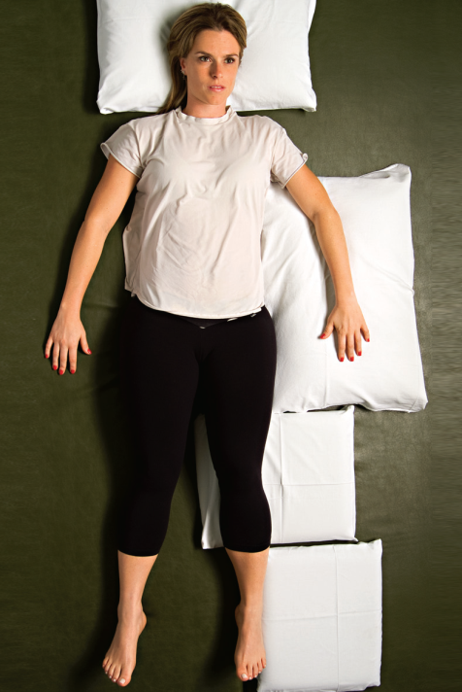
(Vera Cruz, 2012)
-Deitado de lado (em cima do lado “afetado”)

O paciente deve ficar com o braço “afetado” em extensão (esticado) à frente do seu corpo, com apoio total no leito (apoiado sempre por um travesseiro ou almofada). As pernas devem permanecer dobradas, com travesseiro entre os joelhos.

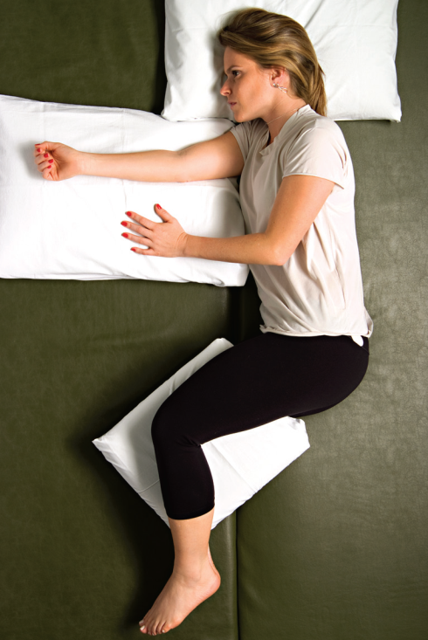
(Vera Cruz, 2012)
-Deitado em cima do lado não “afetado”

O paciente deve ficar com o braço estendido à frente do seu corpo, por cima do outro e com um travesseiro entre eles.

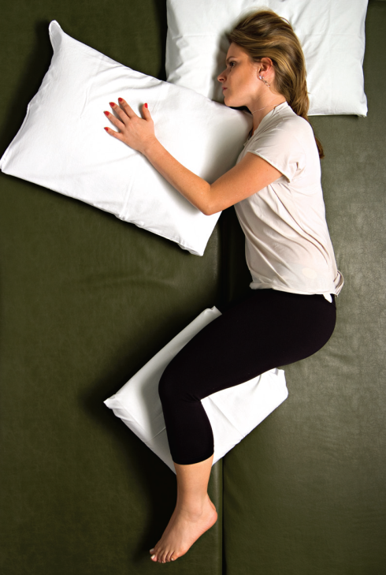
-Sentado em cadeira ou poltrona

A coluna do paciente deve estar em posição correta (alinhada), totalmente apoiada no encosto da poltrona (desde o pescoço até o bumbum); Pernas fletidas (dobradas), com quadris e joelhos fletidos (a 90°) e os pés totalmente em contato com o chão; Braços apoiados nos “braços” da poltrona ou cadeira, com os cotovelos dobrados e os ombros alinhados, próximos ao corpo do paciente.
Obs.: O posicionamento dos braços na poltrona pode ser reforçado por
travesseiros ou almofadas do mesmo tamanho, favorecendo um bom alinhamento. Esse posicionamento é válido também para quando o paciente estiver na cadeira de rodas.
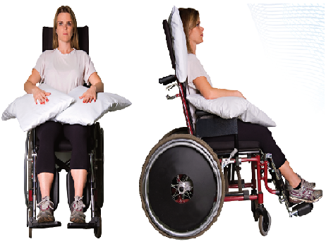
(Vera Cruz, 2012)
(Vera Cruz, 2012)

HIGIENE COM O PACIENTE NO LEITO

Introdução
A necessidade de higiene está intimamente ligada à recuperação da saúde do paciente. Não só a higiene corporal, que proporciona maior conforto e bem-estar, como também a higiene do ambiente, que protege o doente contra outras doenças, evitando o aparecimento de infecções e controlando sua disseminação.
O ambiente onde permanece o paciente deve ser limpo, arejado e com o mínimo necessário para o atendimento às suas necessidades. Isso evita o acúmulo de poeira e facilita a limpeza diária. A higiene pessoal é uma maneira de proporcionar conforto físico.

Banho

A higiene corporal (banho) deve ser realizada respeitando-se o horário de preferência, a cultura e a privacidade do paciente.
Deve-se optar sempre pelo banho de chuveiro e deixar o banho no leito apenas para ocasiões nas quais o paciente esteja impossibilitado de sair da cama.
Deve-se estar atento quando da locomoção do paciente ao banheiro, podendo ser necessárias, às vezes, algumas adaptações ambientais, com o objetivo de prevenir quedas e acidentes no percurso ou durante o banho. Entre as adaptações, podemos citar a necessidade de:
• Barra de proteção sólida;
• Cadeira de banho ou de plástico (tipo de jardim);
• Piso não escorregadio ou tapete antiderrapante;
• Boa iluminação;
• Suporte de sabonete alcançável;
• Ausência de degraus no trajeto e no banheiro;
• Torneiras tipo alavanca;
• Evitar que a porta do banheiro seja trancada por dentro;
• Se assegurar que a temperatura da água esteja adequada (considera-se ideal a temperatura entre 26 e 30 graus).
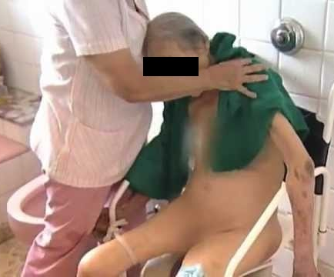
(Fonte: google.com)
Higiene Oral
A higiene oral deve ser realizada sempre pela manhã, quando o paciente acordar, após as refeições e antes dele dormir, independente se o paciente tiver dentes naturais ou não.
A limpeza da boca tem a finalidade de eliminar restos de alimentos, prevenir problemas nos dentes e infecções, estimular a circulação do sangue e deixar uma sensação agradável na boca.
Se o paciente tem condições de realizar sozinho a sua higiene oral, você deve providenciar uma escova, um creme dental, um copo com água e uma bacia para ele cuspir.
Se o paciente não ajudar na limpeza, o cuidador deverá:
• Posicioná-Io adequadamente no leito (sentado num ângulo de 45
graus ou deitado, com a cabeça lateralizada);
• Realizar a escovação dos dentes naturais com movimentos firmes,
de varredura, num ângulo de 45 graus entre as cerdas da escova e
a gengiva, tanto na arcada superior como também na inferior, com o intuito de limpar os dentes e massagear a gengiva. Para a parte de cima dos dentes, o movimento deve ser de vaivém. Não se esquecer de limpar e massagear a língua e a mucosa oral. Em seguida, enxaguar com água limpa, desprezando-a no recipiente próprio, repetindo esse procedimento quantas vezes for necessário, até que os dentes, a língua e a mucosa oral estejam limpos;
• Realizar a limpeza dos espaços interdentais com fio dental, onde a
escova não promove limpeza eficiente, não esquecendo de lubrificar os lábios ao término do procedimento;
• Observar durante a realização desse procedimento a cor, a sensibilidade e a integridade dos lábios, gengiva, dentes e mucosa oral, além da presença ou não de mau hálito e adaptação de próteses.
Quando o paciente não possuir dentes próprios, é importante lembrar que a higiene da boca é necessária e o cuidado com as dentaduras consiste em escová-Ias após as refeições.
Quando a dentadura não estiver em uso, deve ser guardada em um copo com água limpa, em local seguro.
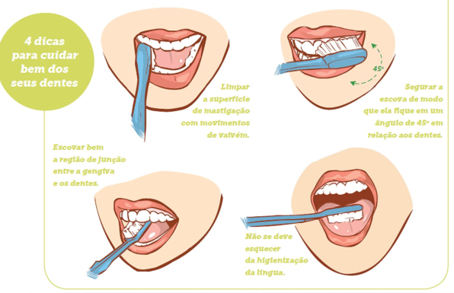
(Fonte: google.com)

TRANSFERÊNCIAS

Avaliação das condições e preparo do paciente
Inicialmente, deve-se fazer uma avaliação das condições físicas da pessoa que será movimentada, de sua capacidade de colaborar, bem como a observação da presença de soros, sondas e outros equipamentos instalados. Também é importante, para um planejamento cuidadoso do procedimento, uma explicação, ao paciente, do modo como se pretende movê-lo, como pode cooperar, para onde será encaminhado e qual o motivo da locomoção. Vale a pena salientar que o cliente deve ser orientado a ajudar, sempre que for possível, que não deve ser mudado rapidamente
de posição e tem que estar usando chinelos ou sapatos com sola antiderrapante.

Pontos que devem ser observados quanto ao ambiente
Examinar o local e remover os obstáculos
• Observar a disposição do mobiliário;
• Obter condições seguras com relação ao piso;
• Colocar o suporte de soro ao lado da cama, quando necessário;
• Elevar ou abaixar a altura da cama, para ficar no mesmo nível da maca;
• Travar as rodas da cama, maca e cadeira de rodas ou solicitar auxílio adicional;
• Adaptar a altura da cama ao trabalhador e ao tipo de procedimento que será realizado
Devem-se, também, utilizar equipamentos auxiliares e adaptar as condições do ambiente a cada paciente em particular. Neste caso, pode ser necessário:
• Colocar barras de apoio em banheiros • Elevar a altura do vaso sanitário ( compensadores de altura para vasos convencionais )
• Utilizar cadeira de rodas própria para banho ou Higiene.

Pontos que devem ser observados quanto a realização das transferências

• Deixar os pés afastados e totalmente apoiados no chão;
• Trabalhar com segurança e com calma
• Manter as costas eretas • Usar o peso corporal como um contrapeso ao do paciente;
• Flexionar os joelhos em vez de curvar a coluna;
• Abaixar a cabeceira da cama ao mover um paciente para cima;
• Utilizar movimentos sincrônicos;
• Trabalhar o mais próximo possível do corpo do cliente, que deverá ser erguido ou movido;
• Usar uniforme que permita liberdade de movimentos e sapatos apropriados;
• Realizar a manipulação de pacientes com a ajuda de, pelo menos, duas pessoas.

Observações
Antes da realização de qualquer procedimento de transferência, deve-se orientar a pessoa a ser transferida sobre todo o procedimento, fazendo com que a pessoa se torne conhecedora de cada movimento que será realizado.
Transferência realizada por uma pessoa
- Tranferência da cadeira de rodas para cama ou vice versa;
- Procedimento:
1- O primeiro passo é organizar o entorno, ou seja, o paciente e a cadeira.
O paciente deve estar sentado e a cadeira de rodas a 45 graus da cama. O profissional que irá realizar transferências deve estar na frente do paciente e ao lado da cadeira de rodas. Uma dica importante: se o cliente tem um lado do corpo comprometido, vamos deixar o lado são virado para a cadeira. O paciente deve estar sentado na beira da cama, com os pés bem apoiados no chão e o tronco inclinado para frente. O profissional deve se posicionar à frente do paciente, pedir que ele coloque as mãos sobre os ombros do profissional (se um braço estiver comprometido, só será apoiado o braço são). As mãos do profissional podem estar sobre os ombros do cliente, sobre as escápulas ou ainda segurando a calça/short.
2- O segundo passo é orientar o paciente o que será feito e como ele deve participar. O profissional combinará com o paciente que ao contar três (1, 2, 3…) ele será elevado em direção à cadeira de rodas e deve participar o máximo que conseguir. Em seguida, o profissional faz a contagem, inclinando mais o corpo do cliente à medida que conta e, quando o paciente levantar, continua a dar a orientação ao paciente, pedindo para ele girar o corpo em direção à cadeira.
3- O terceiro passo consiste em sentá-lo e perceber se está bem posicionado no assento, com o tronco sobre o encosto, para que os pés possam ser colocados sobre os apoios e o braço da cadeira abaixado.
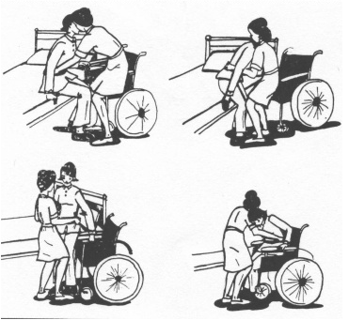
(Slideshare, 2012)
Transferência realizada por duas pessoas
- Da cama para a caderia ou vice versa;
- Da cadeira para a maca ou vice versa;
Terapeuta nº1: Fica atrás do paciente, com uma de suas pernas ao lado da cadeira de rodas e a outra posicionada já em cima do local que o paciente irá ser transferido (quando possível). Ele abraça o paciente pelo tórax, segurando pelos braços. O terapeuta precisa apoiar a parte inferior do tórax com seus antebraços, prevenindo a elevação da coluna e o alongamento do paciente durante o levantamento.
Terapeuta nº2: fica em pé de frente à lateral da cama. Ele eleva os MMII do paciente, com um dos braços sob as coxas e o outro sob as pernas ou ambas as pernas.
- Procedimento:
A pessoa nº1 ou nº2 que estará realizando a transferência agirá como comandante da transferência (geralmente a pessoa que fica no tronco é quem comanda), ele irá explicar a pessoa transferida todo o procedimento além de dar os comandos para a segunda pessoa que estará auxiliando na transferência. O comandante contará até três e em sincronia com a segunda pessoa irá levantar o paciente e coloca-lo no local destinado.
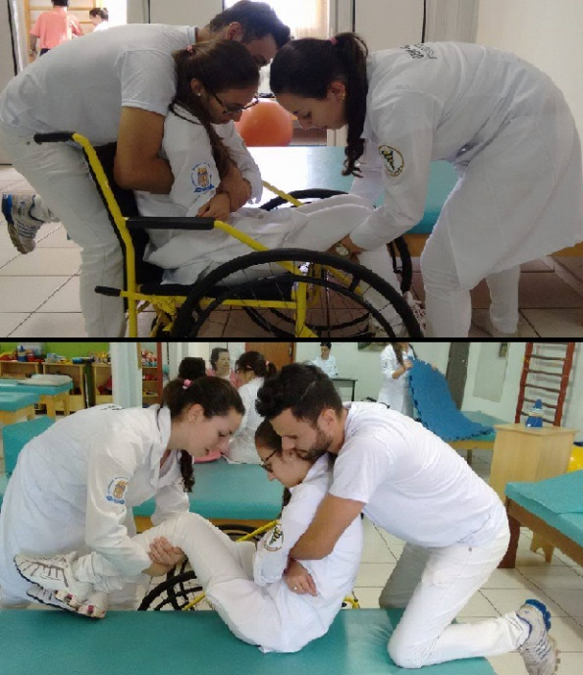
(Fonte Própria)
Transferências independentes
- Transferência da cadeira de rodas para a cama;
- Transferência da cadeira de rodas para o carro;
- Transferência da cadeira de rodas para o vaso sanitário;
- Transferência da cadeira de rodas para a cadeira comum;
- Transferência da cadeira de rodas para o chão;
- Transferência do chão para a cadeira de rodas.
Transferências de 1 a 4:
Posição da cadeira: alinhe a cadeira com o local a ser transferido com um ângulo de aproximadamente 20º. Com as nádegas para fora da cadeira, um pequeno ângulo se forma em frente a roda posterior. Um travesseiro colocado sobre a roda previne lesões por atrito nas nádegas durante o treinamento.
Pessoa auxiliadora: fique em frente ao paciente para encorajar a flexão da cabeça e do tronco e assistir ou resistir movimentos individuais que sejam necessários.
- Procedimento:
Paciente utilizando as duas mãos, irá apoiar uma delas no local onde irá se transferir e outra no braço contralateral da cadeira de rodas, após o paciente irá flexionar o tronco para frente e para o lado, em direção ao local que irá se transferir, em seguida o paciente desempenha força suficiente para retirar o bumbum da cadeira e rapidamente leva o corpo para o local da transferência. Após isso o paciente levanta as pernas e as posiciona em cima do local que realizou a transferência, por exemplo, em cima da cama, caso o paciente irá permanecer sentado no local como no carro, vaso sanitário ou cadeira comum, não é necessário levantar as pernas só apenas posiciona-las melhor no local.
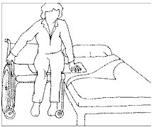
(Alexandre & Rogante, 2000)
Observações: A transferência para o vaso sanitário é realizado com o apoio de uma mão em uma barra adaptada para deficientes físicos. Além disso, quando a transferência é realizada da cadeira de rodas para o carro, pode ser que o paciente sinta mais segurança apoiando a mão no volante, caso seja transferido para o banco de motorista, ou então apoiando no assento do banco, valendo para qualquer um dos bancos do carro.
Transferências 5 e 6:
Pessoa auxiliadora: fica na frente do paciente corrigindo a sua posição e dando assistência de modo a manter o equilíbrio sempre que necessário.
- Procedimento:
O paciente irá com as mãos ou com os pés, levantar os apoios de pé da cadeira, em seguida irá com uma das mãos retirar a almofada encontrada na cadeira como apoio de costas ou no assento, após irá colocá-la a frente da cadeira de rodas no chão. Em seguida irá posicionar a duas mãos na região anterior da cadeira e irá levantar o bumbum da cadeira, só então ele irá levar o tronco para frente e quando ultrapassar o assento da cadeira irá abaixar o corpo lentamente até sentar na almofada posicionada no chão. Para retornar para a cadeira, o paciente irá colocar uma das mãos na região anterior do assento e a outra mão irá abaixar um dos suportes de pés e posicionar a mão na região mais alta, após isso o paciente contrai o abdômen, deprime os ombro e realiza força suficiente para subir o tronco até a o assento, sendo que durante o movimento a mão que se encontrava no suporte de pés irá subir gradualmente acompanhando o movimento, até ser posicionada na região anterior do assento junto a outra mão.
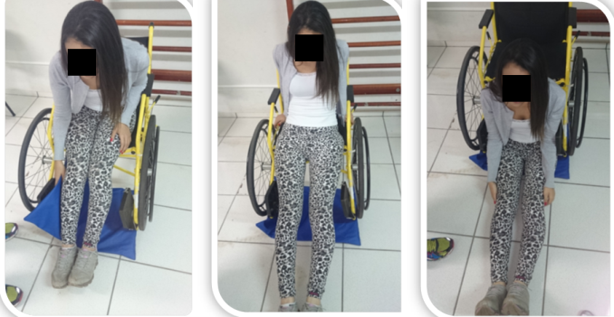
(Fonte Própria)
Recursos para Transferências Independentes
Tábua de transferência
É uma pranchas de plástico rígido ou de madeira, de diferentes tamanhos e formatos. São usadas para ajudar a transferência do paciente do leito para a cadeira de rodas ou para a poltrona, ou então para carros, exigindo do paciente bom controle manual e força na parte superior do corpo. Esses equipamentos são baratos e fáceis de transportar, mas exigem que as
superfícies de transferências tenham a mesma altura.
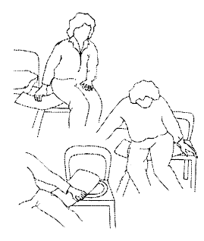
(Alexandre & Rogante, 2000)
Escada de Cordas
Auxilia o paciente a sentar-se de forma independente. É composta por tubos de material rígido, de aproximadamente 20cm de comprimento e 25 mm de diâmetro, fixados entre si nas extremidades com corda. A escada fica fixada ao pé da cama com o primeiro degrau ao alcance do paciente.

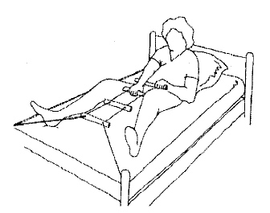
(Alexandre & Rogante, 2000)
Cintos de Transferências
São cintos ajustáveis à cintura do cliente, confeccionados com materiais que apresenta resistência como lona ou juta. Possuem alças verticais e horizontais que servem de apoio ao auxiliar na transferência e na deambulação de pacientes.
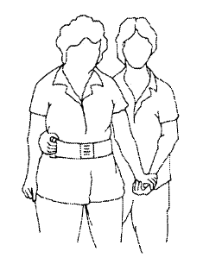
(Alexandre & Rogante, 2000)

MUDANÇAS DE DECÚBITO

X

ULCERAS DE PRESSÃO

As úlceras de decúbito são definidas como a ferida na pele e nos tecidos moles situados logo abaixo dela, causada pela falta de circulação de sangue. Deste modo, não há nutrientes para a pele se manter saudável. Os fatores que levam a este corte no suprimento
de sangue são principalmente: o peso do próprio corpo do paciente (pressão) e as lesões dos tecidos causadas pela manipulação inadequada (cisalhamento e atrito) na hora da acomodação na cama ou mesmo durante a troca das roupas.
As áreas mais acometidas são aquelas regiões em que as proeminências ósseas ficam logo abaixo da pele, não havendo proteção de camadas de tecido muscular e de gordura.
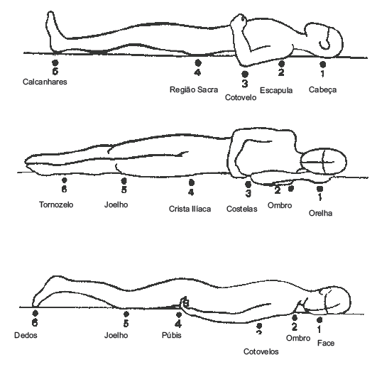
(Prefeitura Municipal de Campinas, 2005)
Diante dessa afecção, tem-se medidas preventivas que podem ser tomadas evitando esse quadro, uma das principais medidas são as mudanças de decúbitos.
As mudanças de decúbito respeitam os seguintes pontos:
- Mudá-lo de posição de três em três horas e colocá-lo sentado na cadeira ou sofá. Para facilitar a mudança de posição pelo próprio paciente você pode improvisar, ou adquirir, barras de apoio para cabeceiras, ou faixas laterais ou inferiores que sirvam de "cordas" para mobilização;

- Sempre que mudar a pessoa de lugar, fazer isso com cuidado para não raspar a pele no lençol, nos estofados, ou nas cadeiras;

- Deixar a roupa que fica embaixo do paciente sempre lisa e sem dobras e tomar cuidado com farelos ou pedacinhos de comida;

- Proteger as saliências ósseas com travesseiros, pequenas almofadas ou lençóis dobrados em forma de rolo.

ORIENTAÇÕES GERAIS

Cuidados ao paciente
- Toda vez que o paciente mudar de posição, o for transferido o cuidador deve averiguar se seu posicionamento no local está correto, como por exemplo se sua postura na cadeira de rodas está confortável e não causando prejuízos físicos;

- Durante as atividades do dia a dia o cuidador deve conversar com o paciente, se interessando nos assuntos propostos por ele;

- Realizar as mudanças de decúbito respeitando sempre os horários (de 3 de 3 horas), posicionando os pontos de maior pressão no corpo do paciente em superfícies confortáveis como travesseiros e almofadas, evitando as úlceras de pressão.

- Caso o paciente apresente úlceras de pressão, tomar os devidos cuidados, limpando com soro fisiológico sem realizar movimentos de fricção no local.
Exercícios que podem ser realizados na cadeira de rodas:
Objetivo: Diminuir a sobrecarga sobre os glúteos.
Posição: Sentado na cadeira de rodas, use os freios da cadeira de rodas (trave), apoie as mãos nas laterais do assento da cadeira de rodas.Realize a elevação do corpo para cima, procurando tirar o apoio dos glúteos do assento da cadeira de rodas. Mantenha a posição por cerca de pelo menos, 5 segundos.
Orientação: Faça 3 séries com 1 repetição cada.
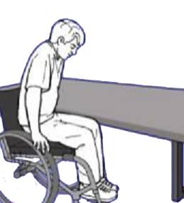
(Rodrigues, 2015)
Objetivo: Alongamento da coluna.
Posição: Sentado na cadeira de rodas, de frente para uma mesa alta, use os freios (trave a cadeira), dobre o tronco (flexione a coluna) para frente, apoiando as mãos na mesa. Mantenha a posição por cerca de pelo menos, 20 segundos. Sinta alongar os músculos da coluna.
Orientação:Repita o movimento por pelo menos 3 vezes.
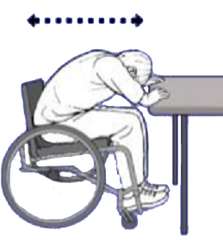
(Rodrigues, 2015)
Objetivo: Alongamento da coluna.
Posição: Sentado na cadeira de rodas, use os freios (trave a cadeira de rodas), dobre o tronco (flexione a coluna) para frente, tentando encostar as mãos nos pés. Mantenha a posição por cerca de pelo menos, 20 segundos. Sinta alongar os músculos da coluna.
Orientação:Repita o movimento por pelo menos 3 vezes.
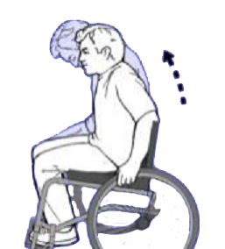
(Rodrigues, 2015)
Objetivo: Alongamento lateral da coluna.
Posição: Sentado na cadeira de rodas, use os freios (trave a cadeira), dobre o tronco lateralmente (flexione lateralmente a coluna) para direita, tentando encostar no nos pés esquerdo. Mantenha a posição por cerca de pelo menos, 20 segundos. Sinta alongar os músculos laterias da coluna. Posteriomente, realize o mesmo movimento para esquerda, tentando encostar no pé direito. Também mantenha a posição por cerca de pelo menos, 20 segundos.
Orientação:Repita o movimento por pelo menos 3 vezes de cada lado.
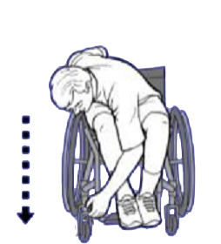
(Rodrigues, 2015)

Objetivo: Alongamento da cabeça e pescoço.
Posição: Sentado na cadeira de rodas, use os freios (trave a cadeira), mantenha os ombros alinhados, dobre (flexione) a cabeça e pescoço para frente e para trás, o máximo que conseguir e lentamente.Mantenha a posição por cerca de pelo menos, 5 segundos.
Orientação:Repita o movimento por pelo menos 2 séries de 10 repetições.
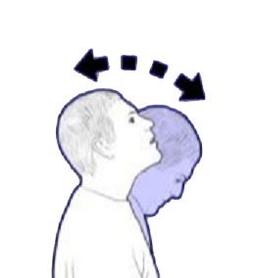
(Rodrigues, 2015)
Objetivo: Alongamento da cabeça e pescoço.
Posição: Sentado na cadeira de rodas, use os freios (trave a cadeira), mantenha os ombros alinhados, dobre (flexione) a cabeça e pescoço para lateral direita, tentando encostar a cabeça no ombro direito, o máximo que conseguir e de forma lenta. Cuidado para não elevar o ombro do lado esquerdo na hora de realizar o movimento. Mantenha a posição por cerca de pelo menos, 5 segundos. Posteriormente, realize o movimento do lado oposto.
Orientação:Repita o movimento por pelo menos 2 séries de 10 repetições.
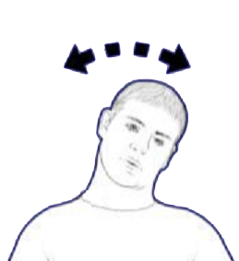
(Rodrigues, 2015)
Objetivo: Alongamento da cabeça e pescoço.
Posição: Sentado na cadeira de rodas, use os freios (trave a cadeira), mantenha os ombros alinhados, gire a cabeça e pescoço para lateral direita, o máximo que conseguir e de forma lenta. Cuidado para não girar o tronco do lado esquerdo na hora de realizar o movimento. Mantenha a posição por cerca de pelo menos, 5 segundos. Posteriormente, realize o movimento do lado oposto.
Orientação:Repita o movimento por pelo menos 2 séries de 10 repetições.
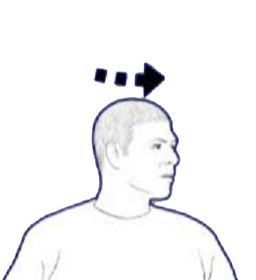
(Rodrigues, 2015)
Objetivo: Alongamento dos membros superiores.
Posição: Sentado na cadeira de rodas, use os freios (trave a cadeira), mantenha os ombros alinhados, mantenha o braço esquerdo reto e puxe contra o braço esquerdo, de forma lenta. Mantenha a posição por cerca de pelo menos, 20 segundos. Posteriormente, realize o movimento do lado oposto.
Orientação:Repita o movimento por pelo menos 3 vezes de cada lado.
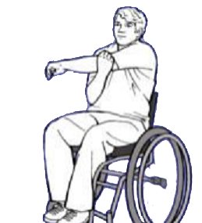
(Rodrigues, 2015)
Objetivo: Alongamento das pernas.
Posição: Sentado na cadeira de rodas, preferencialmente de costas para uma parede, use os freios da cadeira de rodas (trave), apoie as pernas sobre uma superfície reta, com apoio de travesseiro ou almofada sob os pés. Mantenha a posição por cerca de pelo menos, 20 minutos. Sinta alongar os músculos das pernas.
Orientação: Repita o movimento por pelo menos 2 vezes ao dia.
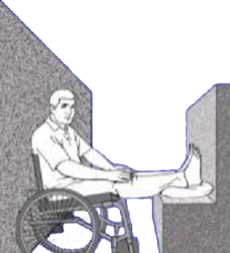
(Rodrigues, 2015)
Cuidados ao Cuidador
- A tarefa de cuidar muitas vezes exige muito de diversas partes, sendo assim alguns pontos devem ser considerados:

- Sempre que possível, o cuidador deve procurar ajuda de membros da família para executar as tarefas do dia a dia, referente ao ato de cuidar.

- O cuidador deve tirar um tempo do dia para si próprio, realizar coisas do seu interesse e descansar de suas atividades.

- Antes de qualquer atividade de cuidar, principalmente transferências, deve-se realizar alguns cuidados como forma de preparação e prevenção, como alongamentos, evitando assim riscos de lesões, entorses, fadigas, entre outros.

- Alguns alongamentos que podem ser realizados antes das atividades:
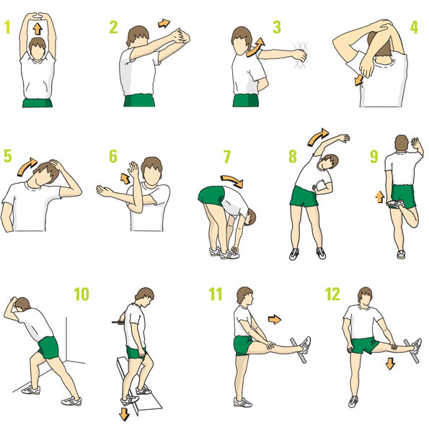
(Mjd Brasil, 2012)
Referências:
ALEXANDRE, N., M., C.; Aspectos Ergonômicos e Posturais e o Trabalhador da área da Saúde; Semina: Ciências Biológicas e da Saúde, Londrina, v. 28, n. 2, p. 109-118, jul./dez. 2007;
ALEXANDRE, N., M. C.; ROGANTE, M., M.; Movimentação e Transferência de Pacientes: Aspectos Posturais e Ergonômicos; Rev. Esc. Enf. USP, v.34, n.2, p. 165-73, jun. 2000;
https://juventudedominicana.wordpress.com/2012/05/;
http://ladobmodainclusiva.com.br/blog/2015/09/28/dicas-de-exercicios-para-cadeirantes/;
Manual de Assistência a Pacientes Dependentes; Plano de Saúde Vera Cruz Campinas; Ago, 20012;
Manual para Cuidadores Informais de Idosos; Secretaria Municipal de Saúde de Campinas; Edt. 2005;
http://pt.slideshare.net/eccifafe/posicionamentos-e-transferncias-13380956;
https://www.google.com.br;
Prevenção de Úlceras por Pressão em ILPIs: Guia Para Cuidadores de Idosos; Sociedade Brasileira de Geriatria e Gerontologia; FAVI.

